Spring-03

9、AOP切面编程

9.1、什么是AOP
AOP是面向切面编程。全称：Aspect Oriented Programming

面向切面编程指的是：程序是运行期间，动态地将某段代码插入到原来方法代码的某些位置中（前面、后面等）。这就叫面向切面编程。

9.2、一个简单计算数功能加日记

public interface Calculate {

public int add(int num1, int num2);

public int add(int num1, int num2, int num3);

public int div(int num1, int num2);

}

public class Calculator implements Calculate {

@Override
public int add(int num1, int num2) {
int result = num1 + num2;
return result;
}

@Override
public int add(int num1, int num2, int num3) {
int result = num1 + num2 + num3;
return result;
}

@Override
public int div(int num1, int num2) {
int result = num1 / num2;
return result;
}

}

9.3、原始方法统一日记处理。
工具类

public class LogUtils {

public static void logBefore(String method, Object... args) {
System.out.println("前置日记是：当前是【" + method + "】操作，参数是：" + Arrays.asList(args));
}

public static void logAfter(String method, Object... args) {
System.out.println("后置日记是：当前是【" + method + "】操作，参数是：" + Arrays.asList(args));
}

public static void logAfterThrowing(String method, Exception e) {
System.out.println("异常日记是：当前是【" + method + "】操作，异常是：" + e);
}

public static void logAfterReturning(String method, Object result) {
System.out.println("返回日记是：当前是【" + method + "】操作，结果是：" + result);
}

}

加日记后的计算器：

public class Calculator implements Calculate {

@Override
public int add(int num1, int num2) {
int result = 0;
try {
try {
LogUtils.logBefore("add", num1, num2);
result = num1 + num2;
} finally {
LogUtils.logAfter("add", num1, num2);
}
LogUtils.logAfterReturning("add", result);
} catch (Exception e) {
LogUtils.logAfterThrowing("add", e);
throw e;
}
return result;
}

@Override
public int add(int num1, int num2, int num3) {
int result = 0;
try {
try {
LogUtils.logBefore("add", num1, num2, num3);
result = num1 + num2 + num3;
} finally {
LogUtils.logAfter("add", num1, num2, num3);
}
LogUtils.logAfterReturning("add", result);
} catch (Exception e) {
LogUtils.logAfterThrowing("add", e);
throw e;
}
return result;
}

@Override
public int div(int num1, int num2) {
int result = 0;
try {
try {
LogUtils.logBefore("div", num1, num2);
result = num1 / num2;
} finally {
LogUtils.logAfter("div", num1, num2);
}
LogUtils.logAfterReturning("add", result);
} catch (Exception e) {
LogUtils.logAfterThrowing("div", e);
throw e;
}
return result;
}

}

9.4、使用代理实现日记

9.4.1、使用jdk动态代理统一日记（尽量掌握）

public class JdkProxyFactory {

public static Object createJdkProxy(Object target) {
// 创建一个jdk动态代理对象
/**
* 代理还可以在原有功能的基本上，添加更多功能。而不改变原来的代码。
*/
return Proxy.newProxyInstance(target.getClass().getClassLoader(), target.getClass().getInterfaces(),
new InvocationHandler() {

@Override
public Object invoke(Object proxy, Method method, Object[] args) throws Throwable {
// result用来接收目标方法的返回值
Object result = null;
try {
try {
// 前置通知
LogUtils.logBefore(method.getName(), args);
// 调用目标对象的方法
result = method.invoke(target, args);
} finally {
// 后置通知
LogUtils.logAfter(method.getName(), args);
}
// 返回通知
LogUtils.logAfterReturning(method.getName(), result);
} catch (Exception e) {
// 异常通知
LogUtils.logAfterThrowing(method.getName(), e);
throw e;
}
// 返回目标对象的返回值
return result;
}
});

}

public static void main(String[] args) {

Calculate target = new Calculator();
// jdk动态代理要求被代理的对象必须有接口
// Jdk动态代理创建出来的代理对象，会实现所有目标对象的接口
Calculator proxy = (Calculator) createJdkProxy(target);

// System.out.println( proxy instanceof Calculate );
// System.out.println( proxy instanceof Calculator );

System.out.println(proxy.add(100, 100));
System.out.println(proxy.div(100, 0));
}

}

优点：这种方式已经解决我们前面所有日记需要的问题。非常的灵活。而且可以方便的在后期进行维护和升级。
缺点：当然使用jdk动态代理，需要有接口。如果没有接口。就无法使用jdk动态代理。

9.4.2、使用cglib代理（了解知道）
cglib代理可以在目标对象没有接口的情况下。实现代理。从而达到增强的效果。
Cglib代理其实是在一个指定类的基本上，创建一个类去继承指定类的技术。从而实现增强的效果

public class CglibProxyFactory {

public static void main(String[] args) {
Calculator target = new Calculator();
// jdk动态代理要求被代理的对象必须有接口
// Jdk动态代理创建出来的代理对象，会实现所有目标对象的接口
Calculator proxy = (Calculator) createCglibProxy(target);

System.out.println( proxy instanceof Calculate );
System.out.println( proxy instanceof Calculator );

// System.out.println(proxy.add(100, 100));
// System.out.println(proxy.div(100, 0));
}

public static Object createCglibProxy(Object target) {

// cglib是通过创建一个类去继承指定的类，达到增强效果

// 这是Cglibr工具类，可以用来产生代理对象
Enhancer enhancer = new Enhancer();
// 设置需要继承的类
enhancer.setSuperclass(target.getClass());
// 设置一个方法拦截器
enhancer.setCallback(new MethodInterceptor() {
/**
* 在这里给原有方法做增强操作 第一个参数是代理对象<br/>
* 第二个参数是目标方法的反射类<br/>
* 第三个参数是调用方法时传入的参数<br/>
* 第四个参数是调用代理的方法的反射类<br/>
*/
@Override
public Object intercept(Object proxy, Method method, Object[] args, MethodProxy methodProxy)
throws Throwable {

// result用来接收目标方法的返回值
Object result = null;
try {
try {
// 前置通知
LogUtils.logBefore(method.getName(), args);
// 调用目标对象的方法
result = method.invoke(target, args);
} finally {
// 后置通知
LogUtils.logAfter(method.getName(), args);
}
// 返回通知
LogUtils.logAfterReturning(method.getName(), result);
} catch (Exception e) {
// 异常通知
LogUtils.logAfterThrowing(method.getName(), e);
throw e;
}
// 返回目标对象的返回值
return result;

}
});

// 创建cglib代理对象
return enhancer.create();

}

}

优点：在没有接口的情况下，同样可以实现代理的效果。
缺点：同样需要自己编码实现代理全部过程。
但是为了更好的整合Spring框架使用。所以我们需要学习一下Spring 的AOP 功能。也就是学习Spring提供的AOP功能。
Spring AOP 底层就是使用的代理。而且不需要我们自己写。配置就可以了

9.5、AOP编程的专业术语

通知(Advice)
通知就是增强的代码。比如前置增强的代码。后置增强的代码。异常增强代码。这些就叫通知

切面(Aspect)
切面就是包含有通知代码的类叫切面。

横切关注点
横切关注点，就是我们可以添加增强代码的位置。比如前置位置，后置位置，异常位置。和返回值位置。这些都叫横切关注点。

目标(Target)
目标对象就是被关注的对象。或者被代理的对象。

代理(Proxy)
为了拦截目标对象方法，而被创建出来的那个对象，就叫做代理对象。

连接点(Joinpoint)
连接点指的是横切关注点和程序代码的连接，叫连接点。

切入点(pointcut)
切入点指的是用户真正处理的连接点，叫切入点。

在Spring中切入点通过org.springframework.aop.Pointcut 接口进行描述，它使用类和方法作为连接点的查询条件。

图解AOP专业术语：
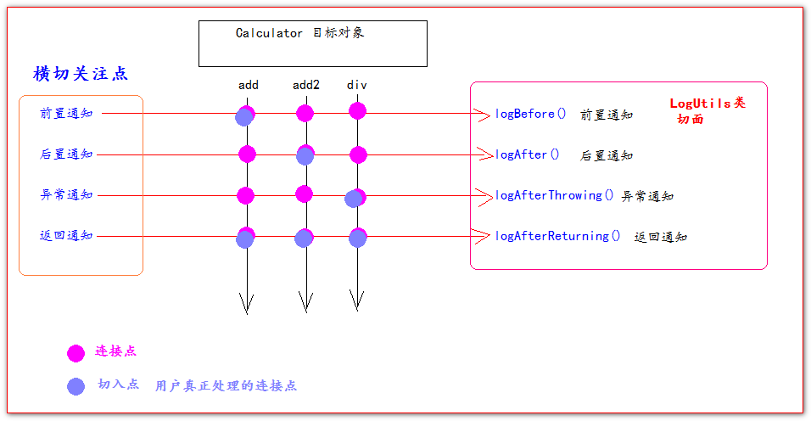

9.6、使用Spring实现AOP简单切面编程

需要导入的jar包

com.springsource.org.aopalliance-1.0.0.jar
com.springsource.org.aspectj.weaver-1.6.8.RELEASE.jar
commons-logging-1.1.3.jar
spring-aop-4.3.18.RELEASE.jar
spring-aspects-4.3.18.RELEASE.jar
spring-beans-4.3.18.RELEASE.jar
spring-context-4.3.18.RELEASE.jar
spring-core-4.3.18.RELEASE.jar
spring-expression-4.3.18.RELEASE.jar

java代码

@Component
public class Calculator implements Calculate {

@Component
// @Aspect 表示我是一个切面类
@Aspect
public class LogUtils {
/**
* @Before 表示前置通知<br/>
* value 需要写上切入点表达式
*/
@Before(value="execution(public int com.atguigu.pojo.Calculator.add(int, int))")
public static void logBefore() {
System.out.println("前置日记是：当前是【】操作，参数是：");
}
}

applicationContext.xml配置

<?xml version="1.0" encoding="UTF-8"?>
<beans xmlns="http://www.springframework.org/schema/beans"
xmlns:xsi="http://www.w3.org/2001/XMLSchema-instance"
xmlns:context="http://www.springframework.org/schema/context"
xmlns:aop="http://www.springframework.org/schema/aop"
xsi:schemaLocation="http://www.springframework.org/schema/beans http://www.springframework.org/schema/beans/spring-beans.xsd
http://www.springframework.org/schema/context http://www.springframework.org/schema/context/spring-context-4.3.xsd
http://www.springframework.org/schema/aop http://www.springframework.org/schema/aop/spring-aop-4.3.xsd">

<context:component-scan base-package="com.atguigu"></context:component-scan>
<!--
aop:aspectj-autoproxy 支持注解配置AOP切面编程（从而自动实现代理功能）
@Aspect 就可以生效
-->
<aop:aspectj-autoproxy></aop:aspectj-autoproxy>

</beans>

测试的代码：

public class SpringTest {

@Test
public void test1() throws Exception {
ApplicationContext applicationContext = new ClassPathXmlApplicationContext("applicationContext.xml");

Calculate calculate = (Calculate) applicationContext.getBean("calculator");

calculate.add(100, 100);
}

}

9.7、Spring的切入点表达式

切入点表达式，表示了当前通知对哪些方法生效。

@PointCut切入点表达式语法格式是： execution(访问权限 返回值类型 方法全限定名(参数类型列表))
execution(public int com.atguigu.pojo.Calculator.add(int, int))
public 方法的访问权限
int 返回值类型
com.atguigu.pojo.Calculator.add 包名+类名+方法名
(int, int) 参数类型列表

限定符：
*表示任意的意思：
- 匹配某全类名下，任意或多个方法。

public int com.atguigu.pojo.Calculator.*(int, int)
以上星的意思，是方法名任意

- 在Spring中只有public权限能拦截到，访问权限可以省略（访问权限不能写*）。

execution(public int com.atguigu.pojo.Calculator.add(int, int))
省略之后是：
execution(int com.atguigu.pojo.Calculator.add(int, int))

- 匹配任意类型的返回值，可以使用 * 表示

execution(public * com.atguigu.pojo.Calculator.add(int, int))
表示任意的返回值类型都可以匹配

- 匹配任意子包。
execution(public int com.atguigu.*.Calculator.add(int, int))
以上星表示
com.atguigu.任意子包（一层）

- 任意类型参数

execution(public int com.atguigu.pojo.Calculator.add(int, *))
以上星表示第二个参数是任意参数

..：可以匹配多层路径，或任意多个任意类型参数
- 任意层级的包
execution(public int com..pojo.Calculator.add(int, *))
以上点点表示
com和pojo中间是任意层级的包

- 任意个任意类型的参数

execution(public int com.atguigu.pojo.Calculator.add(..))
以上点点表示任意个任意类型的参数

模糊匹配：
// 表示任意返回值，任意方法全限定符，任意参数
execution(* *(..))
// 表示任意返回值，任意包名+任意方法名，任意参数
execution(* *.*(..))

精确匹配：
execution(public int com.atguigu.pojo.Calculator.add(int,int))
明确方法访问权限
返回值类型
包名
类名
方法名
以及参数个数和参数类型

切入点表达式连接：&& 、||
// 表示需要同时满足两个表达式
@Before("execution(public int com.atguigu.aop.Calculator.add(int, int))"
+ " && "
+ "execution(public * com.atguigu.aop.Calculator.add(..))")

// 表示两个条件只需要满足一个，就会被匹配到
@Before("execution(public int com.atguigu.aop.Calculator.add(int, int))"
+ " || "
+ "execution(public * com.atguigu.aop.Calculator.a*(int))")

execution( public * com.atguigu..*Service.*(..) ) 做事务管理用

9.8、Spring切面中的代理对象
在Spring中，可以对有接口的对象和无接口的对象分别进行代理。在使用上有些细微的差别。

1) 如果被代理的对象实现了接口。在获取对象的时候，必须要以接口来接收返回的对象。
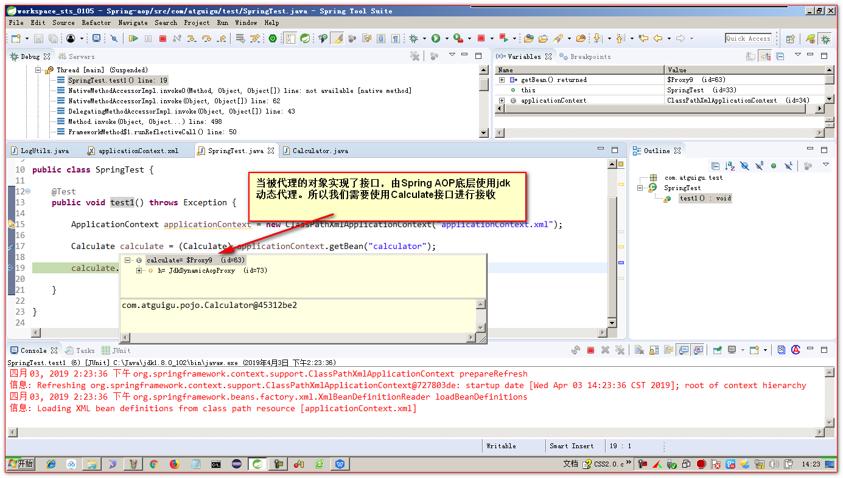

2) 如果被代理对象，如果没有实现接口。获取对象的时候使用对象类型本身
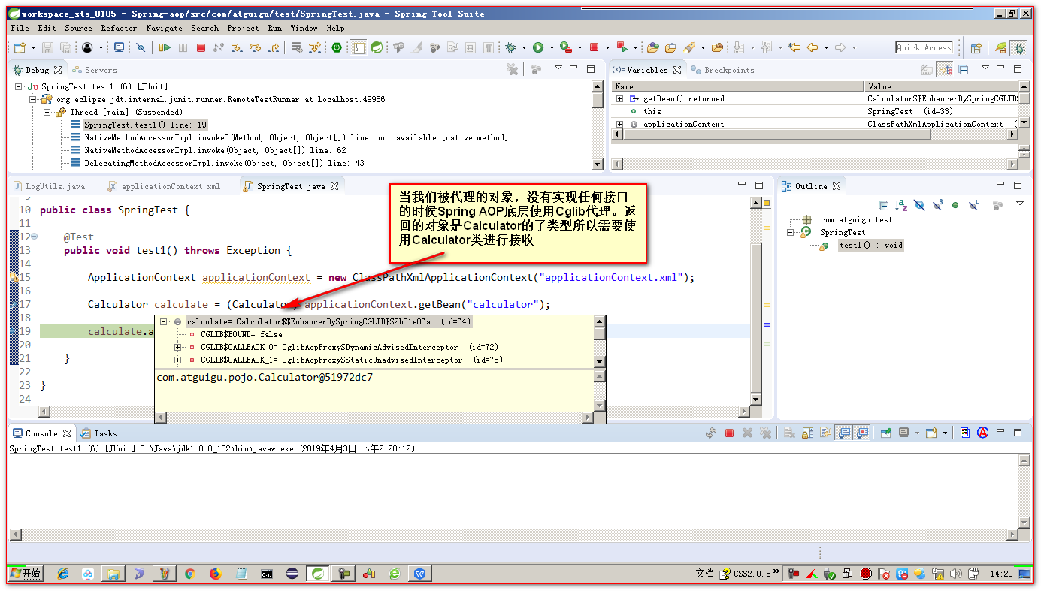

9.9、Spring通知的执行顺序
Spring通知的执行顺序是:
正常情况：
前置通知====>>>>后置通知=====>>>>返回值之后
异常情况：
前置通知====>>>>后置通知=====>>>>抛异常通知

@Component
// @Aspect 表示我是一个切面类
@Aspect
public class LogUtils {
/**
* @Before 表示前置通知<br/>
* value 需要写上切入点表达式
*/
@Before(value = "execution(public int com.atguigu.pojo.Calculator.*(int,int))")
public static void logBefore() {
System.out.println("前置日记是：当前是【】操作，参数是：");
}

/**
* @After 后置通知<br/>
*/
@After(value = "execution(public int com.atguigu.pojo.Calculator.*(int,int))")
public static void logAfter() {
System.out.println("后置日记是：当前是【】操作，参数是：");
}

/**
* @AfterThrowing异常通知<br/>
*/
@AfterThrowing(value = "execution(public int com.atguigu.pojo.Calculator.*(int,int))")
public static void logAfterThrowing() {
System.out.println("异常日记是：当前是【】操作，异常是：");
}

/**
* @AfterReturning 是返回通知
*/
@AfterReturning(value = "execution(public int com.atguigu.pojo.Calculator.*(int,int))")
public static void logAfterReturning() {
System.out.println("返回日记是：当前是【】操作，结果是：");
}

}

9.10、获取连接点信息
JoinPoint 是连接点的信息。
只需要在通知方法的参数中，加入一个JoinPoint参数。就可以获取到拦截方法的信息。

注意：是org.aspectj.lang.JoinPoint这个类。

/**
* @Before 表示前置通知<br/>
* value 需要写上切入点表达式
*/
@Before(value = "execution(public int com.atguigu.pojo.Calculator.*(int,int))")
public static void logBefore(JoinPoint jp) {
// jp.getSignature().getName() 获取方法名
// jp.getArgs() 调用方法时的参数
System.out.println("前置日记是：当前是【" + jp.getSignature().getName() + "】操作，参数是：" + Arrays.asList(jp.getArgs()));
}

9.11、获取拦截方法的返回值和抛的异常信息
获取方法返回的值分为两个步骤：
1、在返回值通知的方法中，追加一个参数 Object result
2、然后在@AfterReturning注解中添加参数returning="参数名"

/**
* @AfterReturning 是返回通知
* 1、在返回通知上添加一个Object result的参数<br/>
* 2、在返回通知注解上使用属性returning = "result"标明哪个参数接收返回值
*/
@AfterReturning(value = "execution(public int com.atguigu.pojo.Calculator.*(int,int))", returning = "result")
public static void logAfterReturning(JoinPoint jp, Object result) {
System.out.println("返回日记是：当前是【" + jp.getSignature().getName() + "】操作，结果是：" + result);
}

获取方法抛出的异常分为两个步骤：
- 在异常通知的方法中，追加一个参数Exception exception
- 然后在@AfterThrowing 注解中添加参数 throwing="参数名"

/**
* @AfterThrowing异常通知<br/>
* 1、在异常通知参数中添加一个Exception e的参数接收抛出的异常<br/>
* 2、在异常通知注解中使用属性throwing="参数名"
*/
@AfterThrowing(value = "execution(public int com.atguigu.pojo.Calculator.*(int,int))",throwing="e")
public static void logAfterThrowing(JoinPoint jp,Exception e) {
System.out.println("异常日记是：当前是【" + jp.getSignature().getName() + "】操作，异常是：" + e);
}

9.12、Spring的环绕通知
- 环绕通知使用@Around注解。
- 环绕通知如果和其他通知同时执行。环绕通知会优先于其他通知之前执行。
- 环绕通知一定要有返回值（环绕如果没有返回值。后面的其他通知就无法接收到目标方法执行的结果）。
- 在环绕通知中。如果拦截异常。一定要往外抛。否则其他的异常通知是无法捕获到异常的。

/**
* @throws Throwable
* @Around 环绕通知 （环绕通知需要自己执行目标方法）
* 1、环绕通知优先于普通通知先执行。
* 2、环绕通知一定要把目标方法的返回值返回
* 3、环绕通知收到异常后，一定要往外抛，否则普通异常通知收不到。
*/
@Around(value="execution(public int com.atguigu.pojo.Calculator.*(int,int))")
public static Object around(ProceedingJoinPoint pjp) throws Throwable {

Object result = null;
try {
try {
System.out.println("环绕 的 前置通知");
// 执行目标方法
result = pjp.proceed();

} finally {
System.out.println("环绕 的 后置通知");
}
System.out.println("环绕 的 返回值通知");
} catch (Exception e) {
System.out.println("环绕 的 异常通知");
throw e;
}
return result;
}

9.13、切入点表达式的复用

// 1、定义一个空的静态方法
// 2、使用@Pointcut注解定义切入点表达式
// 3、在需要复用切入点表达式的地方，使用方法调用代替
@Pointcut("execution(public int com.atguigu.pojo.Calculator.*(int,int))")
public static void pointcut1() {}

/**
* @Before 表示前置通知<br/>
* value 需要写上切入点表达式
*/
@Before(value = "pointcut1()")
public static void logBefore(JoinPoint jp) {
// jp.getSignature().getName() 获取方法名
// jp.getArgs() 调用方法时的参数
System.out.println("前置日记是：当前是【" + jp.getSignature().getName() + "】操作，参数是：" + Arrays.asList(jp.getArgs()));
}

9.14、多个通知的执行顺序
当我们有多个切面，多个通知的时候：
- 通知的执行顺序默认是由切面类的字母先后顺序决定。
- 在切面类上使用@Order注解决定通知执行的顺序（值越小，越先执行）

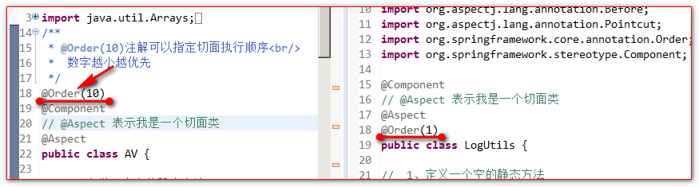

9.15、如何基于xml配置aop程序
1、拷贝注解版本的aop工程
2、删除原来代码所有的aop相关注解
3、添加applicationContext.xml配置文件，内容如下：

<?xml version="1.0" encoding="UTF-8"?>
<beans xmlns="http://www.springframework.org/schema/beans"
xmlns:xsi="http://www.w3.org/2001/XMLSchema-instance" xmlns:context="http://www.springframework.org/schema/context"
xmlns:aop="http://www.springframework.org/schema/aop"
xsi:schemaLocation="http://www.springframework.org/schema/beans http://www.springframework.org/schema/beans/spring-beans.xsd
http://www.springframework.org/schema/context http://www.springframework.org/schema/context/spring-context-4.3.xsd
http://www.springframework.org/schema/aop http://www.springframework.org/schema/aop/spring-aop-4.3.xsd">

<!-- 配置目标对象 -->
<bean id="calculator" class="com.atguigu.pojo.Calculator"></bean>
<!-- 配置切面类实例 -->
<bean id="logUtils" class="com.atguigu.pojo.utils.LogUtils"></bean>

<!-- 配置aop切面编程 -->
<aop:config>
<!-- 配置谁是切面类
ref="logUtils" 表示logUtils的id为切面类
-->
<aop:aspect id="aspect1" ref="logUtils">
<!-- 定义可复用的切入点表达式 -->
<aop:pointcut expression="execution(public int com.atguigu.pojo.Calculator.*(..))" id="pointcut1"/>
<!-- 配置前置通知
method 配置前置通知方法
pointcut="execution(public int com.atguigu.pojo.Calculator.*(..))" 配置切入点表达式
-->
<aop:before method="logBefore"
pointcut="execution(public int com.atguigu.pojo.Calculator.*(..))"/>
<!--
aop:after 配置后置通知
method 配置后置通知方法
-->
<aop:after method="logAfter" pointcut-ref="pointcut1"/>
<!-- 配置异常通知 -->
<aop:after-throwing method="logAfterThrowing" pointcut-ref="pointcut1" throwing="e"/>
<!-- 配置返回通知 -->
<aop:after-returning method="logAfterReturning" pointcut-ref="pointcut1" returning="result"/>
</aop:aspect>
</aop:config>

</beans>

